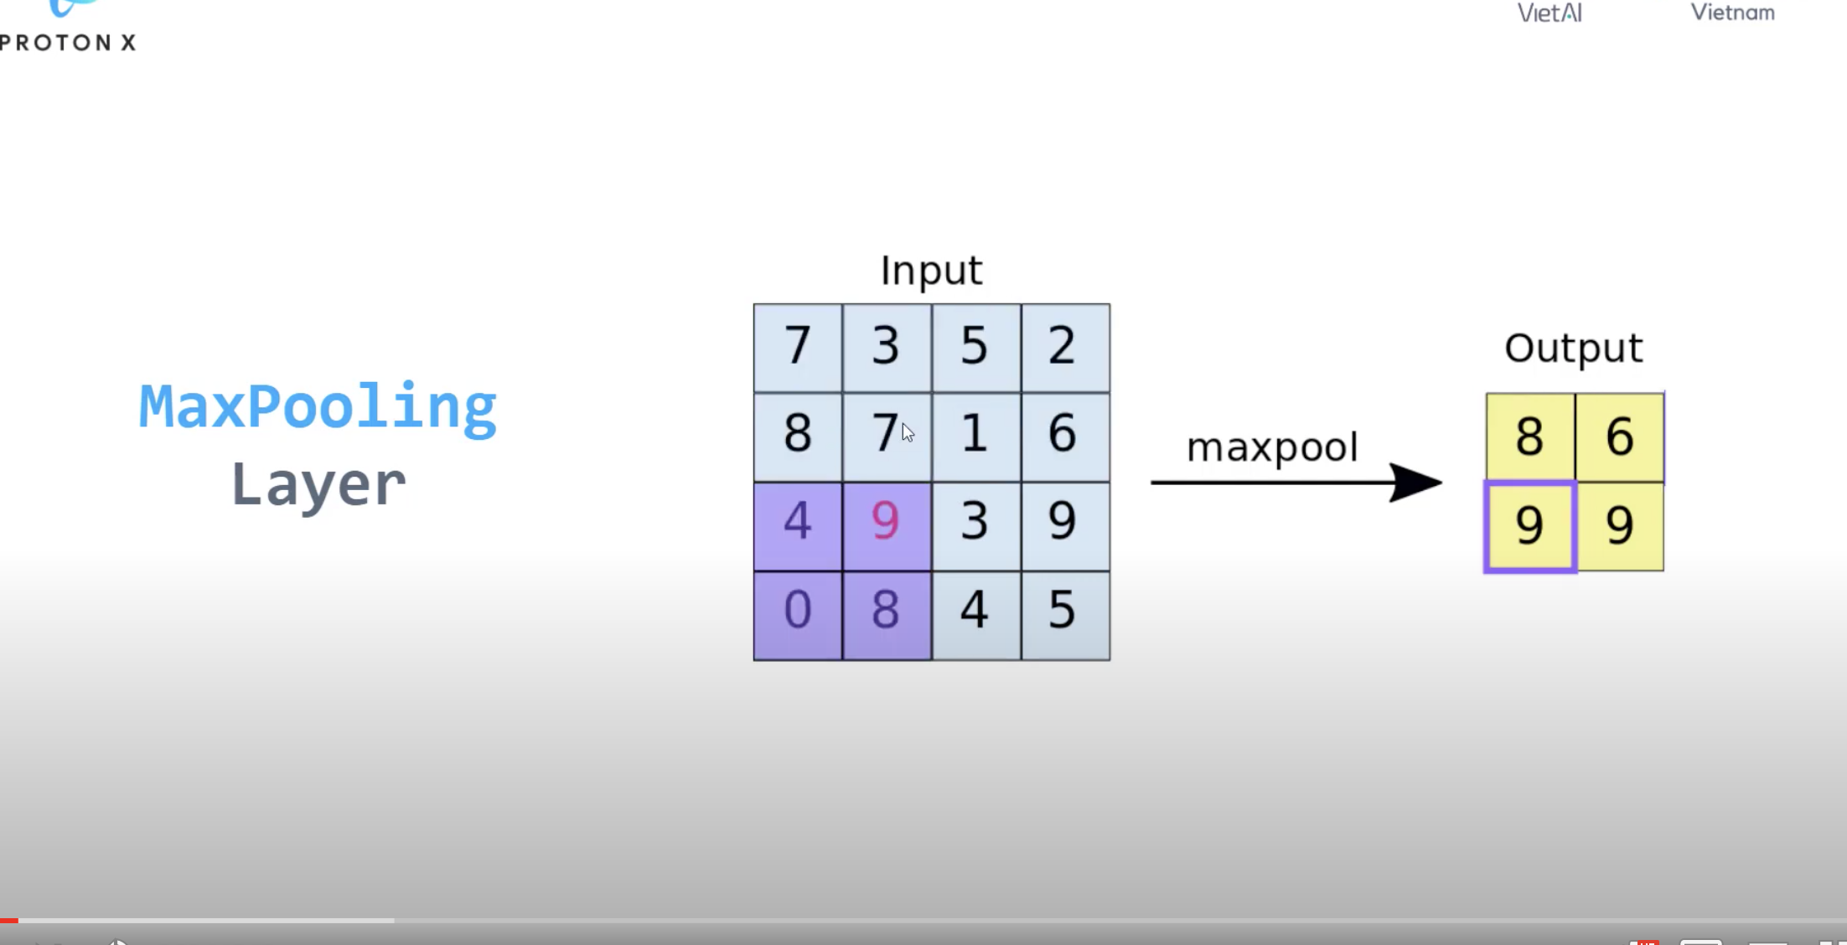

* Lấy cái giá trị lớn nhất của cái vùng mà nó đặt lên trên
* Thu nhỏ bức ảnh, lấy những giá trị lớn nhất, thể hiện tính đặc trưng cao nhất
* Trong DL Maxpooling không cần phải học, nó chỉ là lớp tính toán bình thường, nên số lượng param = 0

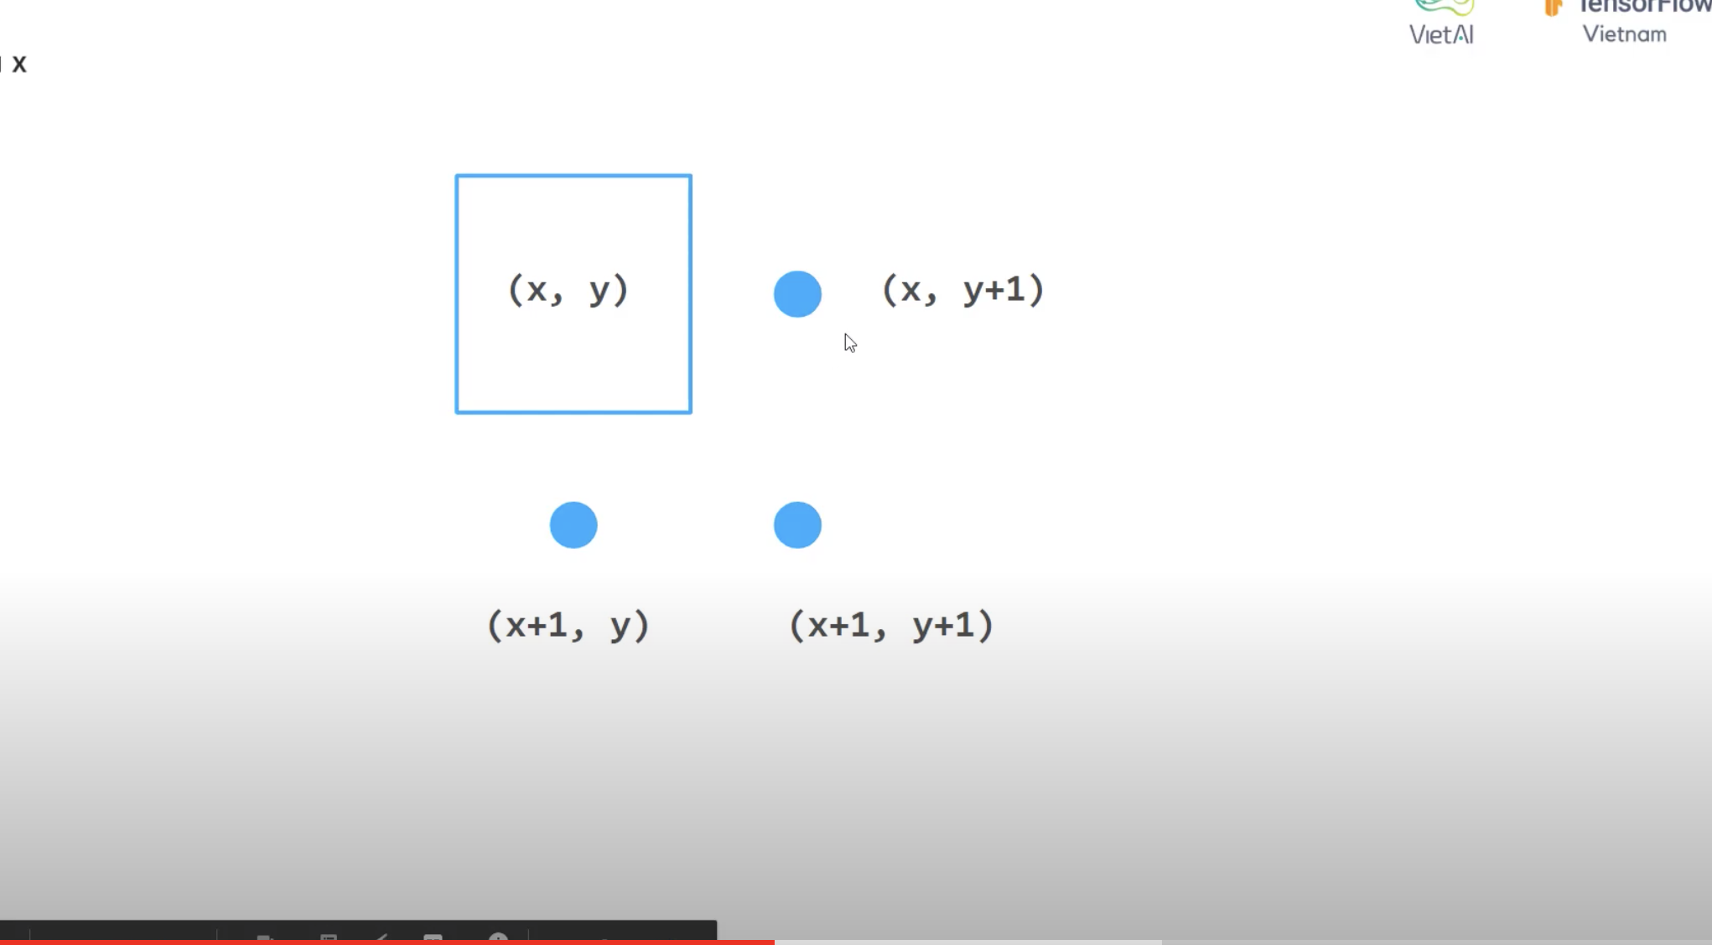

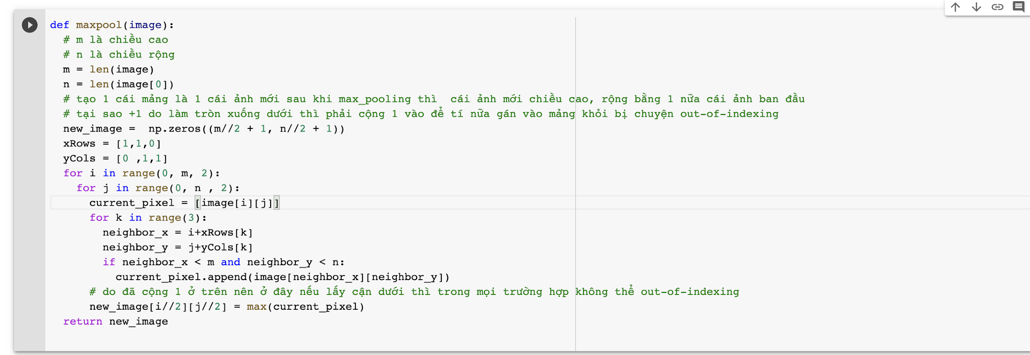

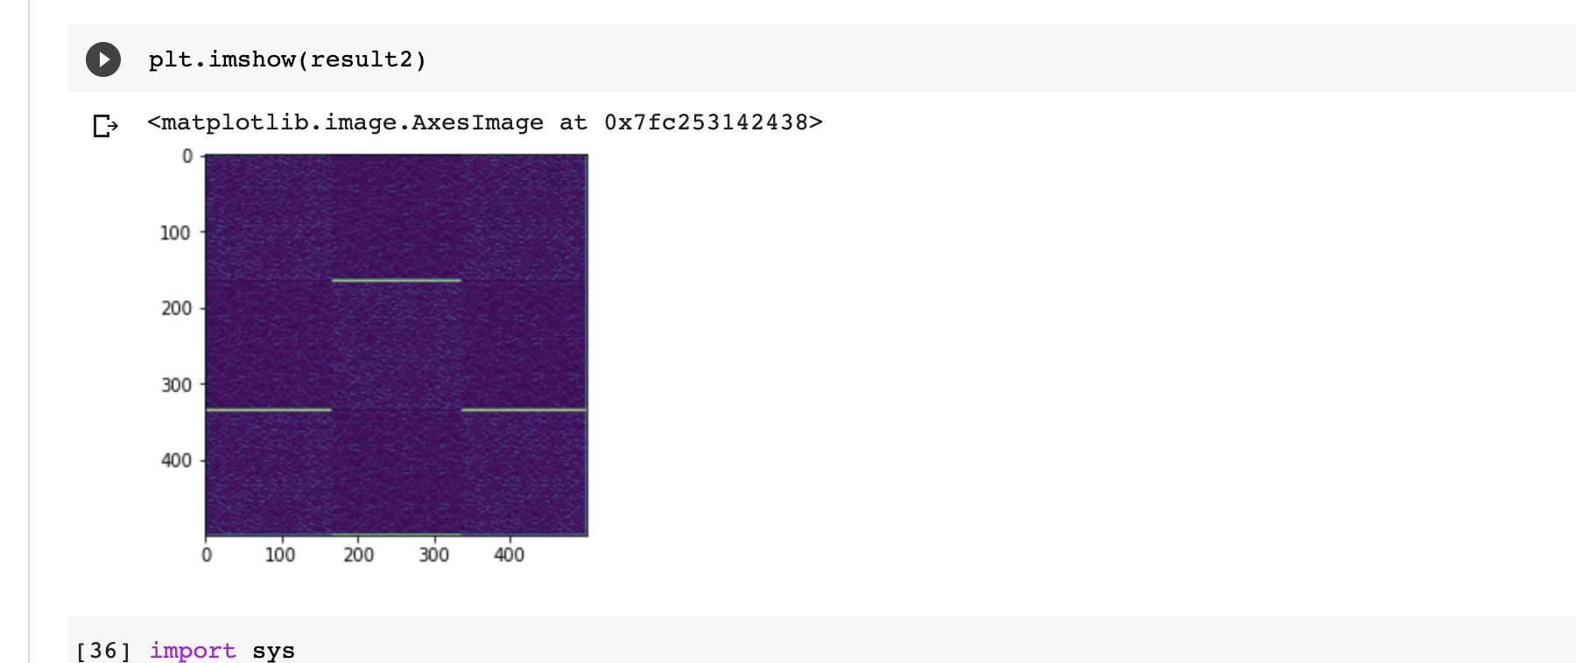

* Ảnh trước khi maxpooling

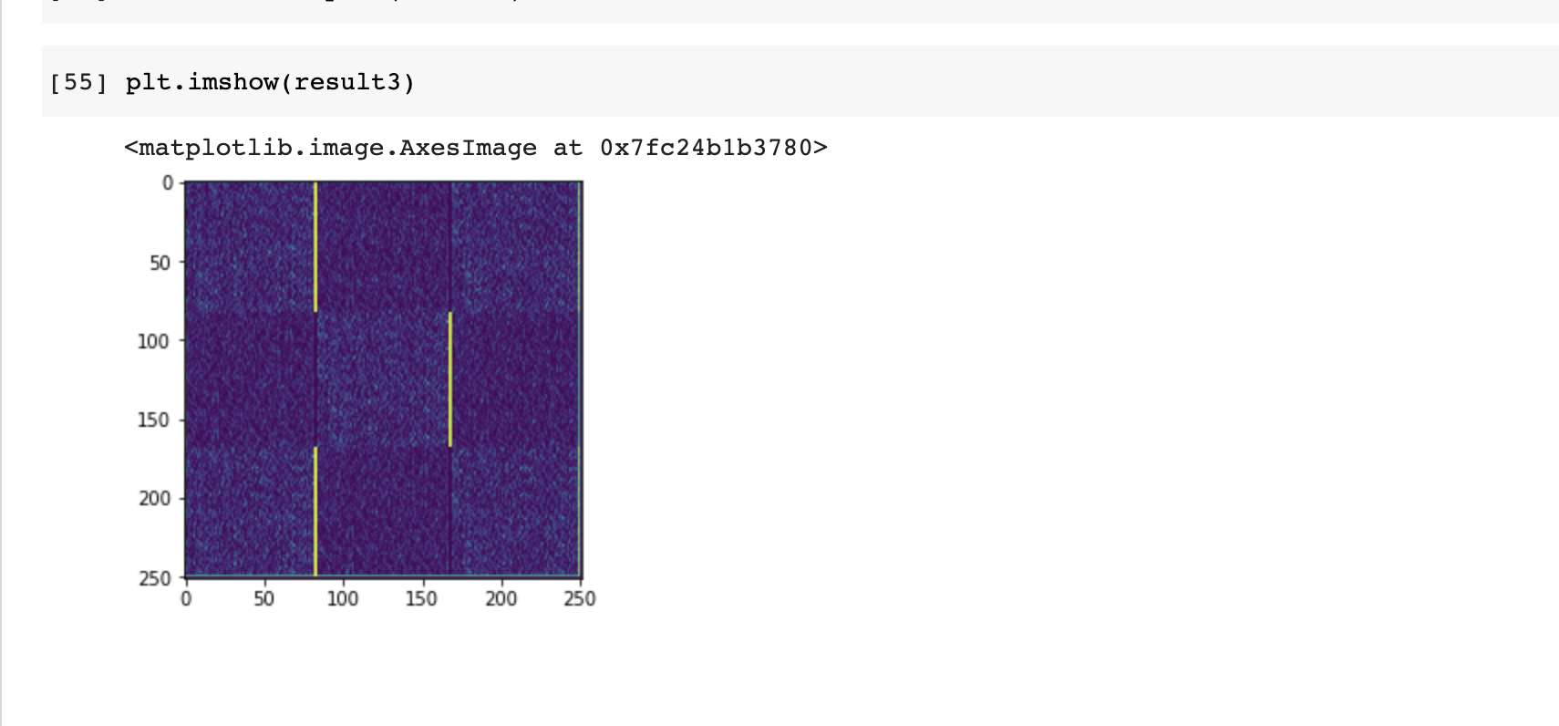

* Ảnh sau khi maxpooling kích cỡ đã giảm đi 1 nữa
* Nếu nhìn kỹ thì các cái đường thẳng nó đã sáng hơn do cái đặc trưng lớn nhất chúng ta đã giữ lại